横琴粤澳深度合作区横琴科学城（三期）项目消防工程“10·3”一般机械伤害事故调查报告.doc
来源：横琴新区应急管理局 横琴新区·事故调查报告（搜索直采）
原文链接：http://www.hengqin.gov.cn/macao_zh_hans/zwgk/xxgk/aqsc/content/post_3769808.html
发布时间：2025-02-24 抓取时间：2026-10-14 正文含图，已嵌入原图

2024年10月3日14时许，横琴粤澳深度合作区（以下简称合作区）横琴科学城（三期）项目标段二（B区）主体工程项目B2#楼地下室负二层发生一起机械伤害事故，造成1人死亡，直接经济损失约180万元。
根据《中华人民共和国安全生产法》《生产安全事故报告和调查处理条例》《横琴粤澳深度合作区发展促进条例》等有关法律法规规定，合作区执委会批准成立横琴科学城（三期）项目消防工程“10·3”事故调查组（以下简称事故调查组），负责开展事故调查工作。事故调查组由合作区商事服务局、城市规划和建设局、横琴纪检监察工委、横琴公安局、合作区工会工作委员会等单位组成。
事故调查组按照“四不放过”和“科学严谨、依法依规、实事求是、注重实效”的原则，通过现场勘验、调查取证、询问笔录、查阅资料、检测分析和专家论证，查明了事故发生经过、直接原因、应急处置、人员伤亡和直接经济损失等情况，认定了事故性质，提出了有针对性的事故防范和整改措施。
事故调查组认定，横琴粤澳深度合作区横琴科学城（三期）项目消防工程“10·3”一般机械伤害事故是一起因操纵装置内部电路板突发短路故障，引起剪叉式高空作业平台意外上升造成的一般生产安全非责任事故。
一、事故基本情况
（一）涉事项目概况
涉事项目为横琴科学城（三期）项目标段二（B区）主体工程，位于合作区环岛西路东侧、胜洲二路南侧、红景道西侧、环岛北路北侧，地下两层，建设规模约22.9万㎡。2023年7月3日，该项目取得《建筑工程施工许可证》（证书编号：440405202307030101）。
（二）相关单位概况
1.建设单位：珠海大横琴科学城开发管理有限公司（以下简称大横琴科学城开发公司），统一社会信用代码：91440400MA510CDF5P，公司类型：有限责任公司(非自然人投资或控股的法人独资)，法定代表人：李某杰。
2.监理单位：广州珠江监理咨询集团有限公司（以下简称珠江监理公司），统一社会信用代码：91440101190668588M，公司类型：有限责任公司(法人独资)，法定代表人：徐某。已取得《工程监理资质证书》（证书编号：E144004279），资质类别：工程监理综合资质。
3.总承包单位：中国建筑第五工程局有限公司（以下简称中建五局），统一社会信用代码：91430000183764483Y，公司类型：有限责任公司(非自然人投资或控股的法人独资)，法定代表人：田某国。已取得《建筑业企业资质》（证书编号：D143012224），资质类别及等级：建筑工程施工总承包特级等。已取得《安全生产许可证》（证书编号：（湘）JZ安许证字[2004]000050）。
4.专业承包单位：广东润祺建设有限公司（以下简称广东润祺公司），统一社会信用代码：91442000MA518MGN0K，公司类型：有限责任公司(自然人投资或控股)，法定代表人：林某波。已取得《建筑业企业资质》（证书编号：D244612424），资质类别及等级：消防设施工程专业承包一级等。已取得《安全生产许可证》（证书编号：（粤）JZ安许证字[2023]014397）。
（三）涉事项目发包与承包情况
1.2020年8月25日，大横琴科学城开发公司与中建五局、深圳华森建筑与工程设计顾问有限公司、湖南省勘测设计院有限公司签订《勘察设计施工总承包合同》，约定由中建五局负责横琴科学城（三期）项目标段二主体工程施工，合同金额约44亿元。
2.2022年4月6日，珠江监理公司与大横琴科学城开发公司签订《横琴科学城（三期）标段二工程监理合同》，约定由珠江监理公司对横琴科学城（三期）标段二工程进行监理，合同金额约3200万元。
3.2024年7月2日，广东润祺公司与中建五局签订《横琴科学城（三期）标段二项目消防工程（AB区）分包合同》，约定由广东润祺公司负责涉事项目消防工程施工，合同金额约2900万元。
二、事故发生经过及应急处置情况
（一）事故发生经过
2024年10月3日13时30分许，广东润祺公司消防班组长廖某才通知安装工人陈某杰、廖某刚下午赴B区负二层施工。
14时10分许，廖某才电话通知陈某杰，要求陈某杰、廖某刚停止前往施工点，将涉事剪叉式高空作业平台（以下简称涉事作业平台）送回库房充电。廖某刚携带其他工具先行抵达库房，通过库房旁楼梯前往负一层取水杯，因再次返回库房时未见陈某杰和涉事作业平台，廖某刚在库房附近寻找，发现涉事作业平台停靠在负二层SB1-9轴交SB1-B轴处，陈某杰头颈部被涉事作业平台护栏（处于升起状态）和涉事结构梁挤压，鼻腔、口腔出血。廖某刚立即返回库房请求贝某通等工友参加救援，工友们抵达现场后，廖某刚将涉事作业平台降下（行进路线详见图1）。
14时27分，廖某刚拨打120电话报告。
14时37分，总承包单位项目安全总监秦某收到事故报告，项目部立即启动应急预案，对现场进行警戒，保护现场不受破坏。
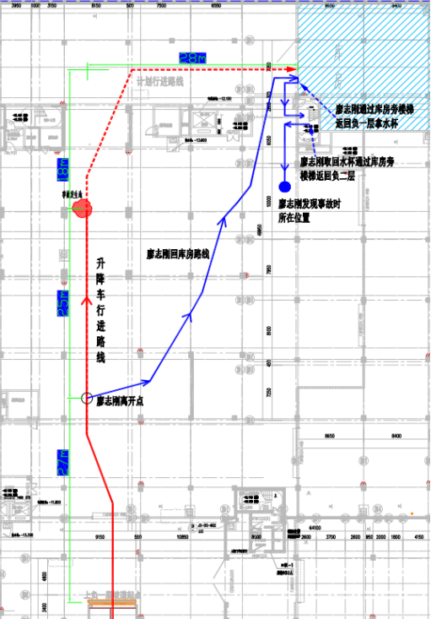
图1 陈某杰（红线）、廖某刚（蓝线）行进路线示意图
（二）应急处置情况
14时48分，120救护车辆抵达项目工地门口并对陈某杰进行抢救；14时55分许，陈某杰经抢救无效死亡。
16时01分，合作区商事服务局值班室接省横琴办总值班室通报后迅速启动应急预案，合作区城市规划和建设局、合作区商事服务局派员赶赴项目现场，组织开展事故调查处置前期工作。
事故应急处置总体有力、有序，符合应急处置措施程序及要求。
三、人员伤亡和直接经济损失情况
（一）人员伤亡情况
死者陈某杰，男，汉族，甘肃康乐人，岗位：消防班组安装工人，死亡原因：闭合性颅脑损伤死亡。
（二）直接经济损失情况
根据《企业职工伤亡事故经济损失统计标准》(GB 6721-1986)等标准和规定，经主管部门审核，事故调查组核定本起事故造成的直接经济损失约180万元。
四、现场勘察、检验检测及气象情况
（一）现场勘察情况
1.事故发生地点位于本项目B区地下室负二层SB1-9轴交SB1-B轴附近。
2.涉事作业在收起状态下固定平台的距地高度1060mm，平台护栏的距地高度2190mm；涉事结构梁底面的距地高度3150mm，此处无消防工程作业面（详见图2、图3）。
3.死者身高1780mm，模拟戴安全帽后头顶距梁底260mm。
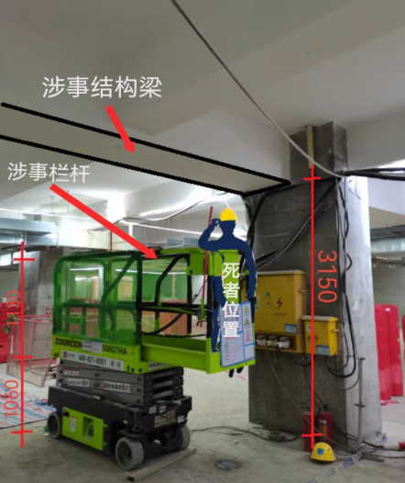
图2 涉事剪叉式高空作业平台
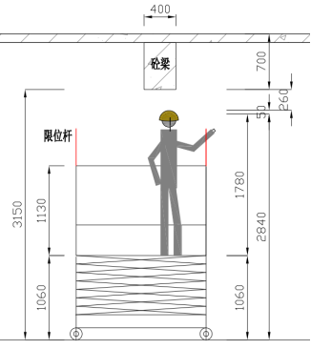
图3 事故发生点剖面图（单位：mm）
（二）检验检测情况
经聘请广东省建设工程质量安全检测总站有限公司对涉事设备进行检测，根据《横琴粤澳深度合作区剪叉式升降作业平台检测技术分析报告》，该涉事设备和操纵装置主要存在如下问题：
1.工作平台侧面或底架上无黑黄色相间的安全标志，不符合《剪叉式升降工作平台》（JB/T 9229-2013）5.1.11要求。
2.设备平台操纵装置表示升降模式按钮及行走模式按钮的标志模糊不清，不符合《升降工作平台安全规则》（GB 40160-2021）10.4要求。
3.试验过程中，操纵装置出现过按下行走模式按钮，向前推动控制手柄，涉事设备工作平台向上升起，涉事设备未向前行走，向后推动控制手柄，涉事设备工作平台向下下降，涉事设备未向后行走，控制手柄的操作方向与控制的功能运行方向不一致，不符合《升降工作平台安全规则》（GB 40160-2021）10.5要求。现场拆开涉事设备的平台操纵装置，发现内部控制电路板有维修痕迹；在实验室中将涉事设备的平台操纵装置拆除后，发现控制电路板上的升降模式按钮及行走模式按钮触点反面有维修痕迹。
（三）气象情况
事故当天下午14时至15时，天气阴，涉事项目附近区域的小时最大风速8m/s(小于12.5m/s)，排除风力等作用的影响。
五、事故直接原因
事故调查组经深入调查、检测分析及组织专家论证，认定本次事故的直接原因为：操纵装置内部电路板突发短路故障，引起剪叉式高空作业平台意外上升，造成了本次事故。
具体为：操作者陈某杰操作设备正常行驶到事发地点后，因故停车，再次操作设备前进时，操纵装置内部电路板出现不可预见的突发故障，本应前进的设备出现了平台上升，陈某杰来不及反应，头部被夹在护栏和结构梁间，而该剪叉式高空作业平台升高遇阻时，没有遇阻自动下降的功能，且在升高遇阻约2～3s后，设备自动锁死，此时操作者无法通过操纵装置下降作业平台，只能由他人在地面通过设备机身底部的手动控制扳手进行下降操作，从而导致陈某杰因闭合性颅脑损伤死亡。
六、相关单位安全生产管理情况及处理建议
（一）相关单位安全生产管理情况
1.大横琴科学城开发公司将涉事项目发包给具有相应建筑业企业资质和安全生产许可证的中建五局，双方签订了安全生产管理协议约定各自安全生产责任。同时，不定期组织项目安全生产检查，督促各方主体履行工程质量安全责任，按进度及时拨付安全生产文明措施费。
2.珠江监理公司成立了项目监理工作机构，配备了总监理工程师、专业监理工程师、监理员。按规定程序编制《横琴科学城（三期）标段二安全监理方案》《横琴科学城（三期）标段二安全监理实施细则》，按规定审查《消防工程施工专项方案》等施工方案，定期召开监理例会，编制监理日志。
3.中建五局具有国家规定资质和安全生产条件，成立了总承包项目部，足额配备了持证项目经理、专职安全管理人员。总承包项目部安全管理体系较为完善，编制了《安全生产责任制》《安全专项方案管理制度》等安全管理制度文件30余份和《高空作业车（剪刀车）安全操作规程》等设备操作规程40余项，按计划投入安全生产措施费，每月组织安全生产考核，落实机械设备入场查验制度，对管理人员和作业人员开展安全培训教育。
4.广东润祺公司成立了专业分包项目部，分包项目部编制实施《消防工程施工专项方案》，组织对班组人员安全技术交底，按规定向班组人员提供劳动保护用品，书面告知岗位风险和预防管控措施，组织人员接受高空作业平台租赁单位上海宏信设备工程有限公司开展的设备操作上岗培训。
但在事故调查过程中，事故调查组发现广东润祺公司未独立设置安全生产管理机构，未按规定配备专职安全生产管理人员，主要负责人督促检查安全生产工作不到位、安全责任制不健全等施工质量安全违规行为线索。
（二）相关单位处理建议
本起事故是一起因操纵装置内部电路板突发短路故障，引起剪叉式高空作业平台意外上升造成的一般生产安全非责任事故。
对于广东润祺公司人员配备不足、主要负责人履职不到位、制度不健全等施工质量安全违规行为线索，建议由合作区城市规划和建设局依法依规处理，并将相关处理情况报合作区安委办。
七、事故防范和整改措施
（一）大横琴科学城开发公司要进一步落实建设单位质量安全首要责任，健全房屋市政工程项目质量安全管理体系，健全落实双重预防工作机制，及时消除各类事故隐患。
（二）珠江监理公司要加强监理巡视巡查力度，针对高空作业平台等机械设备，要求施工单位在编制专项施工方案时细化安全风险管控措施，及时制止违章作业，督促整改安全隐患。
（三）中建五局要加强对分包单位安全管理，做好停工复工等事故易发期的现场安全管理和风险辨识，排查设施、工具、附件的缺陷，保持场地环境良好，着力消除物的不安全状态；广东润祺公司要认真吸取事故教训，健全安全管理架构，主要负责人要落实“三管三必须”要求，切实加强本单位安全生产管理。
（四）合作区建设行政主管部门要针对大量高空作业平台进入房屋建筑工程项目的情况，统一规范高空作业平台进场验收、管理使用制度；鼓励合作区建设施工单位使用具有遇阻回撤、起升总高度可调降等功能的高空作业平台。各建设施工单位可结合实际按最不利原则进一步限制高空作业平台起升高度或使用范围，确保足够安全冗余，最大可能避免因偶发突发故障造成人员伤亡。

